ЛАБОРАТОРНАЯ РАБОТА №6
ПРОЕКТИРОАНИЕ КЛАССОВ
Цель работы: получить основные понятия и навыки по проектированию и
созданию классов с использованием UML.
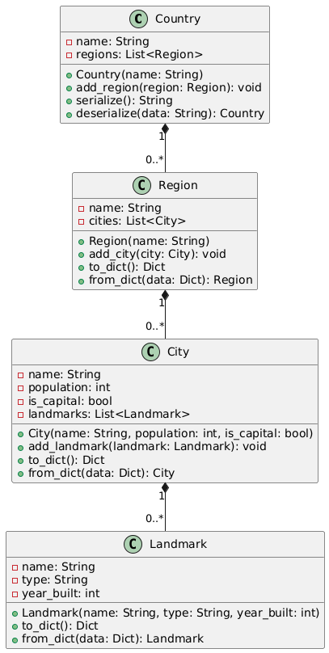
Вывод: Была построена диакграмма классов, где была описана структура стран.
Выполнил ст. гр. СИ-31 Чеканов П.Д.

